操作系统课程设计实验报告

实验题目：操作系统课程设计
学号：20061301156
姓名：田宝文 班级：计算机06.5
E-mail：tianbaowen@yahoo.com.cn
硬件环境：CPU：P4 内存：512M 硬盘：80G 显示器：17”CRT
系统：Linux Redhat 8.0, Nachos-3.4
具体实验内容：
实验准备：将gcc-2.8.1-mips.tar.gz 的mips 解压到在 /usr/local,然后将nachos-3.4解压到home下，由于较新版本的linux对nachos－3.4的支持不是很好，因此需要删除nachos-3.4/code目录下 Makefile.common中的-fwritable-strings。
测试：在nachos-3.4/code/threads目录下进行测试：
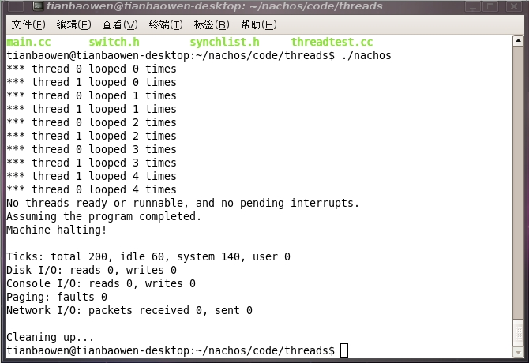

Laboratory 5: Extendable Files
文件系统的扩展
(与刘振广合作)

实验目的：通过对nachos文件系统的修改，能够对nachos虚拟磁盘DISK的文件进行-ap等操作，从而对已经确定大小的文件进行内容添加等操作。并且对nachos文件头、存储容量限制等进行优化。

实验步骤：
首先备份整个filesys目录，备份完毕后在此目录进行实验，完毕后修改其makefile的内容，复制到lab5。
代码理解及修改：
由于要对文件系统进行修改，首先需要明白其文件的存储结构。
nachos和unix有较大的差别，通过查阅资料具体表现在一下方面：

nachos系统框架
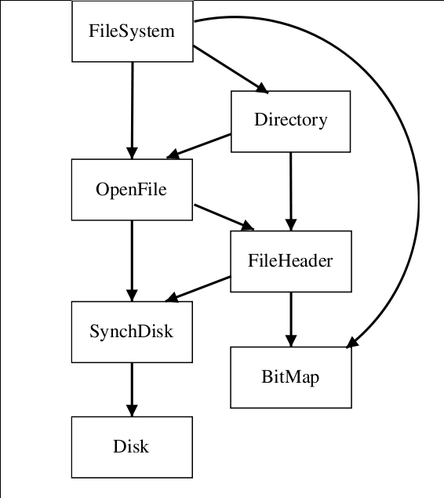
- 在磁盘的组织结构方面
Nachos中文件同样有其inode和一般存储磁盘块，即Nachos物理磁盘的扇区。但是它不象UNIX一样，将文件系统中所有文件的inode存放在一起，即inode区中。每个Nachos文件的inode占用一个单独的扇区，分散在物理磁盘的任何地方，同一般存储扇区用同样的方式进行申请和回收。它没有文件系统管理块，是通过位图（Bitmap）来管理整个磁盘上的空闲块。

0#
1#
图4.10 Nachos文件系统磁盘分布
一般存储块区
根目录文件的inode
系统位图文件的inode
- 在文件系统空闲磁盘数据块和inode块管理方面
Nachos中有一个特殊的文件，即位图文件。该文件存放的是整个文件系统的扇区使用情况的位图。如果一个扇区为空闲，则它在位图文件相应的位为0，否则为1。Nachos中没有专门对inode扇区进行管理。

当需要申请一个扇区时，根据位图文件寻找一个空闲的扇区，并将其相应的位置为1。当释放一个扇区时，将位图中相应的位置为0。位图文件是一个临界资源，应该互斥访问。现有的文件系统没有实现互斥访问，所以每次只允许一个线程访问文件系统。位图文件的inode占据0号扇区。

- 在文件系统的目录管理方面
一般的文件系统都采用树状目录结构，有的UNIX文件系统还有目录之间的勾连，形成图状文件系统结构。Nachos则比较简单，只有一级目录，也就是只有根目录，所有的文件都在根目录下。而且根目录中可以存放的文件数是有限的。Nachos文件系统的根目录同样也是通过文件方式存放的，它的inode占据了1号扇区。

- 文件的索引结构上
Nachos同一般的UNIX一样，采用索引表进行物理地址和逻辑地址之间的转换，索引表存放在文件的inode中。但是目前Nachos采用的索引都是直接索引，所以Nachos的最大文件长度不能大于4K。

- Nachos文件系统除了在以上几点上有所不足外，还有以下一些不完善的地方：
- 必须在文件生成时创建索引表。所以Nachos在创建一个文件时，必须给出文件的大小；而且当文件生成后，就不能改变文件的大小。
- 目前该文件系统没有Cache机制
- 目前文件系统的健壮性不够强。当正在使用文件系统时，如果突然系统中断，文件系统中的内容可能不保证正确。
对存储系统的分析：
Nachos的文件系统是建立在Nachos的模拟物理磁盘上的，文件系统实现的结构如图4.11所示：

文 件 用 户
FileSystem | OpenFile | Directory
File Header
SynchDisk
Disk

图4.11 Nachos的文件系统实现

在Nachos文件系统中，许多数据结构既可存放在宿主机内存里，又可存放在磁盘上。为了一致起见，文件系统中Synchdisk以上的类都有一个FetchFrom成员方法，它把数据结构从磁盘读到内存；还有一个WriteBack成员方法，与FetchFrom相反，它把数据结构从内存写回磁盘。在内存中的数据结构与磁盘上的完全一致，这给管理带来了不少方便。

1. 同步磁盘分析（文件synchdisk.cc 、synchdisk.h）
和其它设备一样，Nachos模拟的磁盘是异步设备。当发出访问磁盘的请求后立刻返回，当从磁盘读出或写入数据结束后，发出磁盘中断，说明一次磁盘访问真正结束。

Nachos是一个多线程的系统，如果多个线程同时对磁盘进行访问，会引起系统的混乱。所以必须作出这样的限制：
- 同时只能有一个线程访问磁盘
- 当发出磁盘访问请求后，必须等待访问的真正结束。
这两个限制就是实现同步磁盘的目的。

SynchDisk的类定义和实现如下所示：
class SynchDisk {
public:
SynchDisk(char* name); // 生成一个同步磁盘
~SynchDisk(); // 析构方法
void ReadSector(int sectorNumber, char* data); // 同步读写磁盘，只有当真正读写完毕
void WriteSector(int sectorNumber, char* data); // 后返回
void RequestDone(); // 磁盘中断处理时调用
private:
Disk *disk; // 物理异步磁盘设备
Semaphore *semaphore; // 控制读写磁盘返回的信号量
Lock *lock; // 控制只有一个线程访问的锁
};

以ReadSector为例来说明同步磁盘的工作机制：
void SynchDisk::ReadSector(int sectorNumber, char* data)
{
lock->Acquire(); // 加锁（一次只允许一个线程访问磁盘）
disk->ReadRequest(sectorNumber, data); // 对磁盘进行读访问请求
semaphore->P(); // 等待磁盘中断的到来
lock->Release(); // 解锁（访问结束）
}
当线程向磁盘设备发出读访问请求后，等待磁盘中断的到来。一旦磁盘中断来到，中断处理程序执行semaphore->V()操作，ReadSector得以继续运行。对磁盘同步写也基于同样的原理。

2. 位图模块分析（文件bitmap.cc、bitmap.h）
在Nachos的文件系统中，是通过位图来管理空闲块的。Nachos的物理磁盘是以扇区为访问单位的，将扇区从0开始编号。所谓位图管理，就是将这些编号填入一张表，表中为0的地方说明该扇区没有被占用，而非0位置说明该扇区已被占用。这部分内容是用BitMap类实现的。BitMap类的实现比较简单，这里只是介绍其接口。

class BitMap {
public:
BitMap(int nitems); // 初始化方法，给出位图的大小，将所有位标明未用
~BitMap(); // 析构方法
void Mark(int which); // 标志第which位被占用
void Clear(int which); // 清除第which位
bool Test(int which); // 测试第which位是否被占用，若是，返回TRUE
int Find(); // 找到第一个未被占用的位，标志其被占用；
// 若没有找到，返回-1
int NumClear(); // 返回多少位没有被占用
void Print(); // 打印出整个位图（调试用）
void FetchFrom(OpenFile *file); // 从一个文件中读出位图
void WriteBack(OpenFile *file); // 将位图内容写入文件
private:
... // 内部实现属性
};

3. 文件系统模块分析（文件filesys.cc、filesys.h）
读者在增强了线程管理的功能后，可以同时开展文件系统部分功能的增强或实现虚拟内存两部分工作。在Nachos中，实现了两套文件系统，它们对外接口是完全一样的：一套称作为FILESYS_STUB，它是建立在UNIX文件系统之上的，而不使用Nachos的模拟磁盘，它主要用于读者先实现了用户程序和虚拟内存，然后再着手增强文件系统的功能；另一套是Nachos的文件系统，它是实现在Nachos的虚拟磁盘上的。当整个系统完成之后，只能使用第二套文件系统的实现。

以下我们只分析在Nachos文件系统的实现：
class FileSystem {
public:
FileSystem(bool format); // 生成方法
bool Create(char *name, int initialSize); // 生成一个文件
OpenFile* Open(char *name); // 打开一个文件
bool Remove(char *name); // 删除一个文件
void List(); // 列出文件系统中所有的文件
// （实际上就是根目录中所有的文件）
void Print(); // 列出文件系统中所有的文件和它们的内容
private:
OpenFile* freeMapFile; // 位图文件打开文件结构
OpenFile* directoryFile; // 根目录打开文件结构
};

虽然说FileSystem中的Create、Open以及Remove方法类似于UNIX操作系统中的creat、open和unlink系统调用。但是在Nachos中，打开和创建文件没有给出打开和创建方式。这是因为在目前的Nachos文件系统中，没有用户分类的概念，也就没有同组用户和其它用户的概念。一个线程打开文件以后，就获得了对该文件操作所有的权利。大多数实用文件系统都提供对文件存取进行保护的功能，保护的一般方法是将用户分类、以及对不同类的用户规定不同的存取权。

对于扩展文件，可按照下图操作
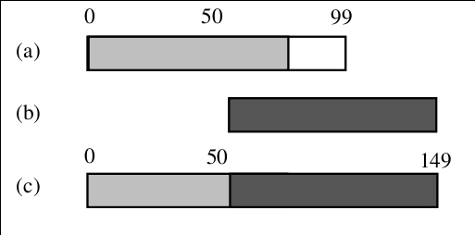

在了解了nachos的文件系统结构后，对fielsys进行了适当的修改具体为：
增加FileSystem::WriteInode(int fileLength, char *to, int half)
方法：（详细情形见注视）
FileSystem::WriteInode(int fileLength, char *to, int half){

Directory *directory;
FileHeader *hdr;
int sector;

int sectorNums; //存放append内容指针所指向扇区号
BitMap *freeMap;
int pos=0;//记录当前位置的指针

directory = new Directory(NumDirEntries);
directory->FetchFrom(directoryFile);
freeMap = new BitMap(NumSectors);
freeMap->FetchFrom(freeMapFile);

sector=directory->Find(to);//根据文件名找到所在扇区
hdr = new FileHeader;
hdr->FetchFrom(sector);
pos=hdr->FileLength();//修改指针为append之后的位置

if(half){//取中间的位置进行append

hdr->numBytes=hdr->numBytes/2;
hdr->numSectors=divRoundUp(hdr->numBytes, SectorSize);

}

hdr->numBytes+=fileLength;//修改numbytes，增加文件长度
sectorNums=hdr->numSectors;
hdr->numSectors=divRoundUp(hdr->numBytes, SectorSize);
if (freeMap->NumClear() < hdr->numSectors-sectorNums)
//没有足够空间
return -1;

for (int i = sectorNums; i < hdr->numSectors; i++)
hdr->dataSectors[i] = freeMap->Find();
hdr->WriteBack(sector); //写回头文件
directory->WriteBack(directoryFile);
freeMap->WriteBack(freeMapFile);

delete hdr;
delete directory;
delete freeMap;

return pos; //返回指针位置
}

其作用为获取初始位视图文件信息，获取将要被添加的信息的长度，修改写后的位视图文件，最后将inode写回。

之后在fstest中调用FileSystem::WriteInode()；将添加的内容写回磁盘；
具体调用为（在append（）方法中）：
start=fileSystem->WriteInode(fileLength,to,half);
在课本中，要求编写 openFile->WriteBack();
方法，在此，已经集成到前述方法中。
具体运行结果为：
./nachos -D:
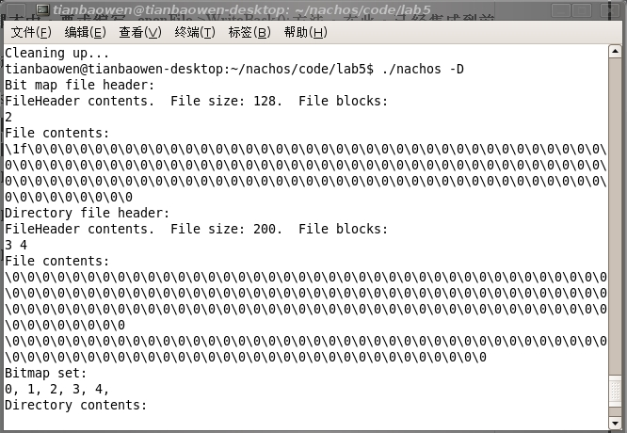

nachos -cp test/small small
nachos -ap test/small small
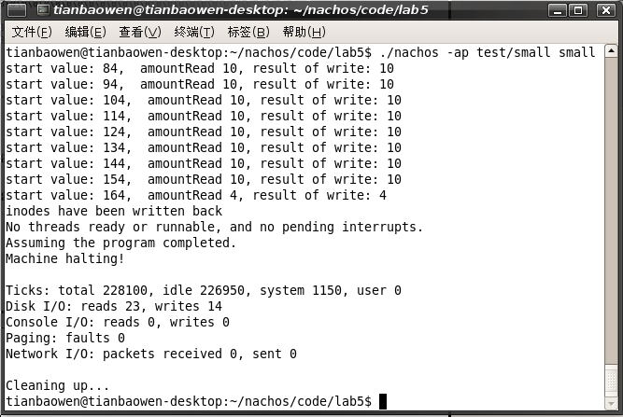
（测试时调用print命令）
nachos -cp test/empty empty
nachos -ap test/medium emtpy
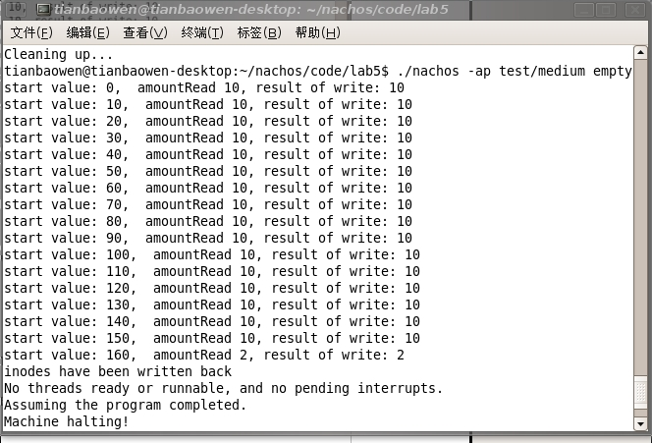
之后DISK内容为：
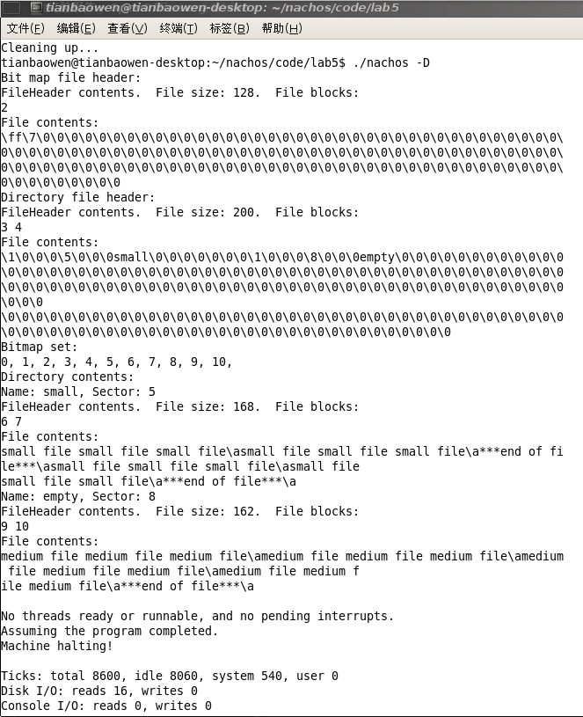
实验结果：通过对文件系统的修改成功实现了文件系统的扩展，也加深了对nachos文件系统的理解。

